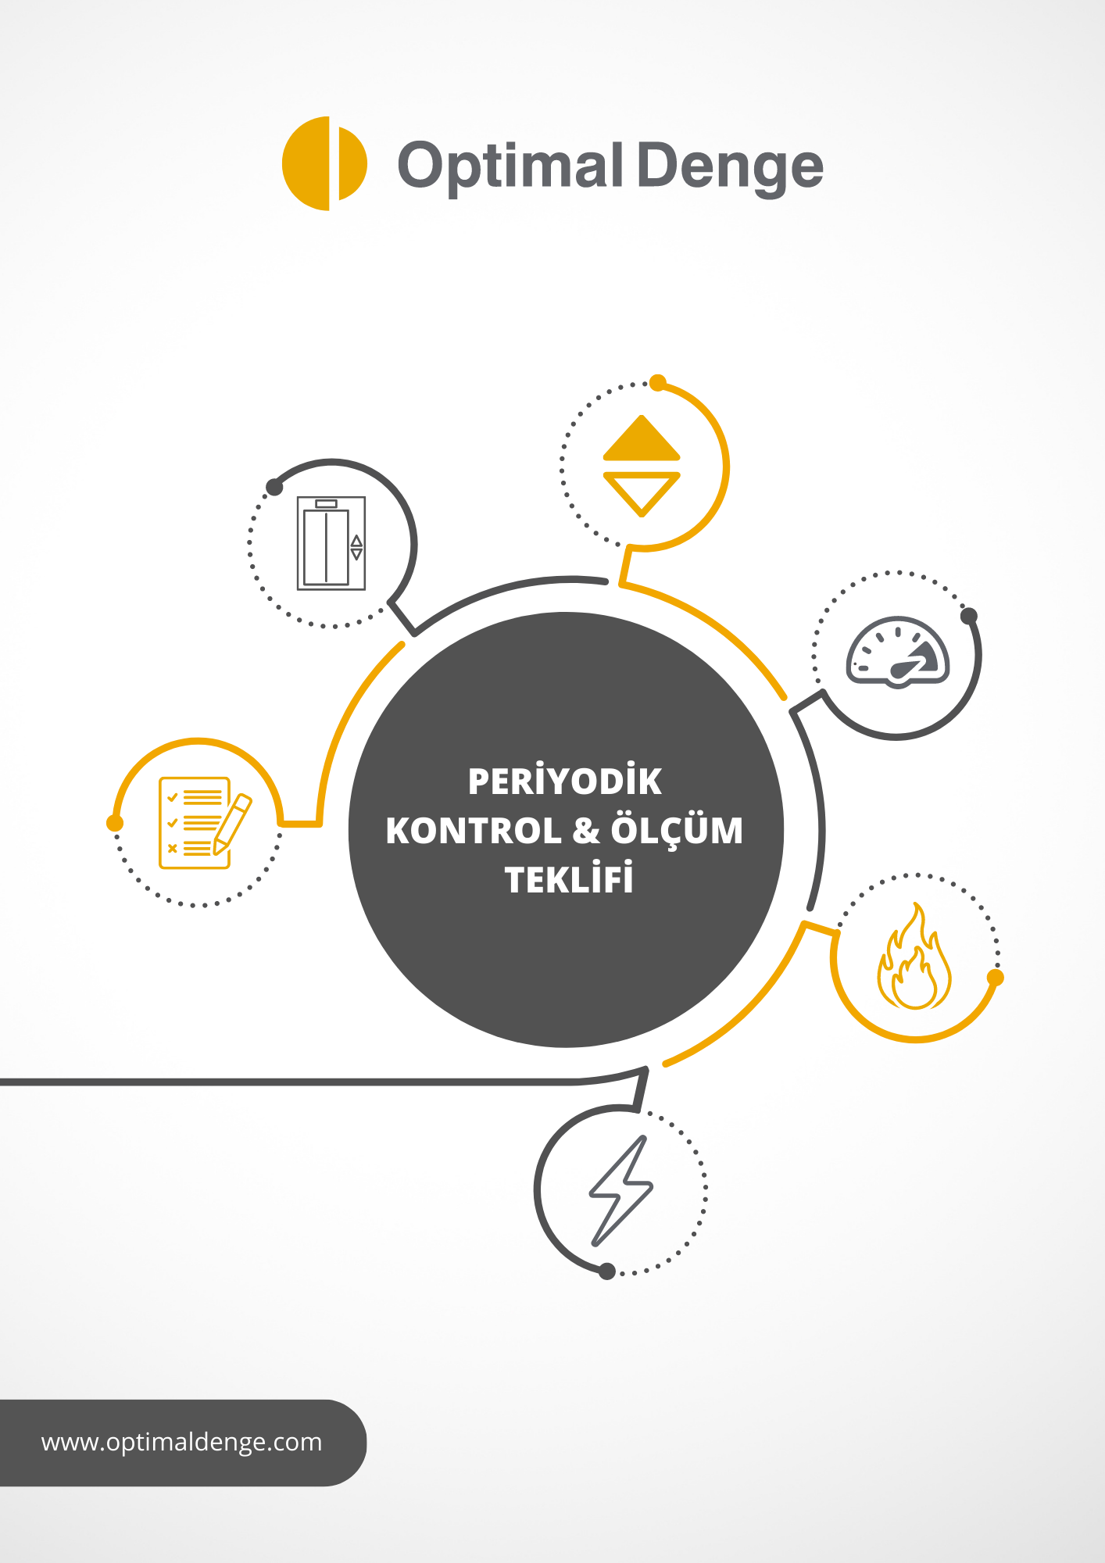

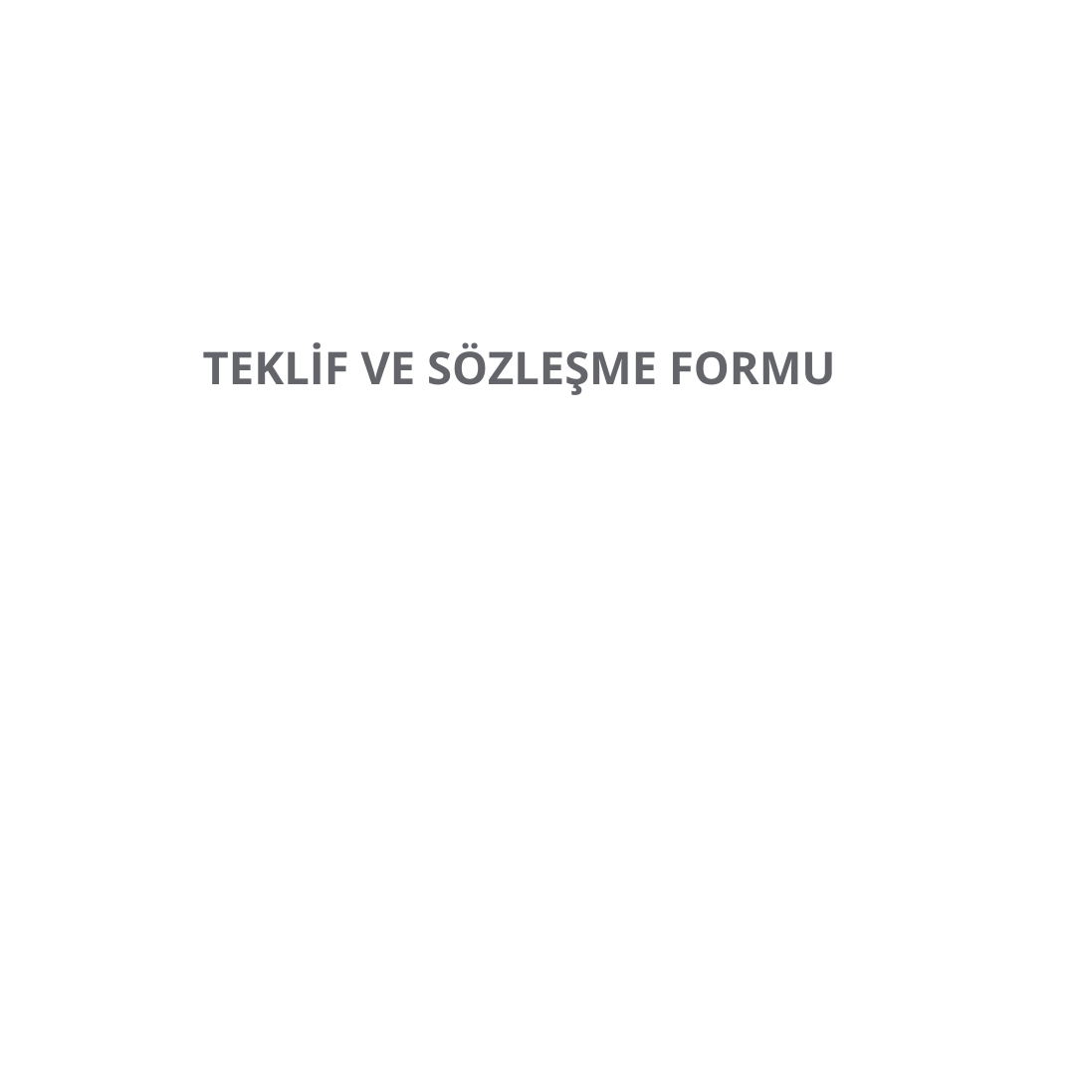**1. TARAFLAR**

| **FİRMA BİLGİLERİ (HİZMET ALAN KURULUŞ)** | | | | | |
| --- | --- | --- | --- | --- | --- |
| **Teklif No** |  | **Geçerlilik** | 15 iş günü | **Tarih** |  |
| **Firma Adı** |  | | | | |
| **Adres** |  | | | | |
| **Telefon** |  | | **Faks** |  | |
| **Yetkili Kişi** |  | | **E-mail** |  | |
| **Konu** |  | | | | |

**Sayın** ……………………………………….,

Öncelikle Muayene Kuruluşumuza göstermiş olduğunuz ilgiden dolayı teşekkür ederiz.

Müşterilerine “İş Ekipmanlarının Kullanımında Sağlık ve Güvenlik Şartları Yönetmeliği” kapsamında ulusal ve uluslararası standartlara uygun, güvenilir, ölçüm, test ve muayene hizmetleri sunmak üzere kurulan, son teknoloji cihazlarla donatılmış, TURKAK’ tan Akreditasyonlu A Tipi Muayene Kuruluşun olan OPTİMAL TEKNİK DENETİM A.Ş, uzman kadrosuyla TS EN ISO 17020 Standartlarına uygun ölçüm ve muayene hizmetleri vermektedir.

Siz değerli müşterilerimize **OPTİMAL TEKNİK DENETİM A.Ş.** olarak bu kapsamda hizmet sunmaktan mutluluk duyacağız. Talep etmiş olduğunuz muayene veya ölçüm parametreleri ile ilgili olarak kullanılacak metot ve standartlara, ölçüm ve muayene öncesi işletme olarak yapmanız gerekenlere yukarıda yer alan web sitemizden ulaşabileceğiniz gibi belirtilen telefon numaralarımızdan bizleri arayarak da öğrenmek istediğiniz tüm teknik konular hakkında bilgi alabilirsiniz.

Hazırlamış olduğumuz fiyat teklifimiz aşağıda bilgi ve değerlendirmenize sunulmuştur. Teklifin Onay bölümünü kaşeleyip imzalayarak tarafımıza ulaştırmanız durumunda teklifimiz sözleşme niteliği kazanacaktır. Teklifimiz ile ilgili tüm sorularınız için bizimle temasa geçebilirsiniz.

Saygılarımızla,

| **Hazırlayan** |  | **Görevi** |  |
| --- | --- | --- | --- |
| **Adres** |  | | |
| **Telefon** |  | **Faks** |  |
| **Cep Tel** |  | **E-mail** |  |

**2. ÜCRET VE ÖDEME ŞARTLARI**

| **FİYAT TABLOSU** | | | | | |
| --- | --- | --- | --- | --- | --- |
| **No** | **Kontroller/Ölçümler** | **Açıklama** | **Adet/Nokta** | **Birim Fiyat(₺)** | **Toplam Fiyat(₺)** |
| 1 |  |  |  |  |  |
| 2 |  |  |  |  |  |
| 3 |  |  |  |  |  |
| **ARA TOPLAM** | | | | |  |
| **İSKONTO (%...)** | | | | |  |
| **KDV (%18)** | | | | |  |
| **GENEL TOPLAM (%18 KDV DÂHİL)** | | | | |  |

**3. ÖZEL ŞARTLAR**

**3.1. SÖZLEŞME GENEL KOŞULLARI**

1. Ödeme işlemi Sözleşme imzalandığında muayene/ölçüm hizmeti verilmeden önce aşağıda belirtilen **IBAN** hesabına toplam tutarın **%......**  avans ödeme alınır. Kalan tutar fatura kesim tarihinde tahsil edilir.
2. Ölçümler ve Muayeneler sırasında veya sonrasında tesis planları, projeler gibi ek dokümanlara ihtiyaç duyulması halinde firmanız tarafından temin edilecektir.
3. Ölçüm ve Muayene tarihleri teklifin onaylanmasını müteakip firmanız ile karşılıklı belirlenecektir.
4. Raporların teslim süresi ölçüm ve muayenelerin tamamlanmasını müteakip **en geç 15 (on beş) iş** günüdür.
5. Ölçüm ve Muayene noktalarında gerekli güvenlik önlemlerinin alınmasından firmanız sorumludur.
6. Ölçüm ve Muayeneler sırasında ekibimize kılavuzluk yapacak en az 1 (bir) kişi firmanız tarafından görevlendirilecektir.
7. Ölçüm ve Muayeneler sırasında gerekli olacak iş ve çevre güvenliği tedbirleri firmanız tarafından alınacaktır.
8. Ölçüm ve Muayeneler hafta içi mesai saatleri içerisinde planlanmaktadır. Hafta sonu veya mesai saatleri dışındaki çalışmalar için **OPTİMAL TEKNİK DENETİM A.Ş** ile görüşülecektir.
9. Ölçüm ve muayeneler sırasında verilen teklifte oluşabilecek değişiklikler (Ölçüm / muayene sayılarının değişmesi, kaynak ve nokta sayısındaki artışlar vb.) birim fiyat üzerinden hesaplanarak faturaya yansıtılacaktır.
10. Ölçüm ve muayene yapılacak alanlar ile ilgili özel izin, özel çalışma koşulları gerektiren koşullar olması durumunda işletmeniz tarafından kurumumuza hizmet öncesi bilgi verilmesi gerekmektedir.
11. Muayeneden geçirilecek donanımlar (ekipmanlar) **OPTİMAL TEKNİK DENETİM A.Ş** sorumluluğunda iken bunların hasar görmesi (yanlış işlem veya herhangi bir sebeple) sonucu bu durumun bilirkişi raporu ile tespiti halinde **OPTİMAL TEKNİK DENETİM A.Ş** mesleki sorumluluk sigortası tarafından karşılanacaktır. **OPTİMAL TEKNİK DENETİM A.Ş** tarafından verilen ölçüm ve muayene hizmetleri Mesleki Sorumluluk Sigortası ile teminat altına alınmıştır.
12. **OPTİMAL TEKNİK DENETİM A.Ş,** firma ile ilgili hiçbir ticari, mali, teknik bilgiyi, ölçüm ve muayene sonuçlarını üçüncü kişi/kurumlarla paylaşmamayı taahhüt eder. Yasal zorunluluktan dolayı gizli bilgileri açıklaması durumunda bunu müşteriye bildireceğini taahhüt eder.
13. **OPTİMAL TEKNİK DENETİM A.Ş,** firma ile ilgili bilgi ve belgelerin gizliliğini koruyacağını taahhüt eder. Müşteriyle ilgili olarak müşteri dışındaki kaynaklardan elde edilen bilgiler gizli bilgi olarak değerlendirilir. Kamuya açık ortamda yayınlayacağı bilgi olması durumunda firmanızı önceden bilgilendirmeyi taahhüt eder.
14. Firmanız için görevlendirilen muayene ve ölçüm personelimiz ile muayene ve ölçüm hizmetimizin tarafsızlığını etkileyecek bir ilişkiniz olması durumunda **OPTİMAL TEKNİK DENETİM A.Ş** bilgilendirmelisiniz.
15. Ölçüm ve Muayene hizmetlerimiz ile ilgili şikâyet ve itirazlarınız [**https://www.optimaldenge.com**](https://www.optimaldenge.com) adresinde yer alan **Şikâyet Ve İtiraz Prosesi**’ne uygun olarak değerlendirilecektir.
16. Ölçüm ve Muayenelerin doğru sonuç verebilmesi için gerekli olan kontrol koşullarının sağlanması ve kaynakların hazır hale getirilmesinden firmanız sorumludur. Ölçüm ve Muayeneler öncesi yapılması gereken tüm ön hazırlıklar bu teklif ile birlikte gönderilecek **Periyodik Kontrol Öncesi Ön Hazırlık Formu** dokümanında yer almaktadır. Hazırlıkların eksik yapılması kaynaklı ekipmanda oluşabilecek hasar veya üretim zamanı kayıpları firmanıza aittir. Bu sözleşmenin ayrılmaz bir parçasıdır.
17. Müşterilerimiz TÜRKAK Akreditasyon Markamızın kullanımı ile ilgili koşullara [**https://www.optimaldenge.com**](https://www.optimaldenge.com) adresinden Marka Kullanım Kuralları Talimatı dokümanından erişebilir.
18. İş bu sözleşmenin uygulanmasından doğabilecek her türlü uyuşmazlıkların çözümünde **İSTANBUL** Mahkemeleri ile İcra Müdürlükleri yetkili olacaktır.

| **HESAP BİLGİLERİ** | |
| --- | --- |
| **Unvan** |  |
| **IBAN** |  |
| **Hesap Numarası** |  |

**3.2. MUAYENE HİZMETİ EK KOŞULLARI**

1. Bu sözleşme firma' ya ait yukarıda listeli iş ekipmanlarının firmanın belirttiği periyotlarla kontrollerinin yapılmasını ve teknik ölçümleri kapsamaktadır. Firma kontrol periyotlarını İş Ekipmanlarının Kullanımında Sağlık ve Güvenlik Şartları Yönetmeliği Ek -III 1.4 maddesine göre (risk değerlendirmesi) belirlemekle yükümlüdür.
2. Bu sözleşmeye ilişkin kontroller, yürürlükteki “İş Ekipmanlarının Kullanımında Sağlık ve Güvenlik Şartları Yönetmeliğine” uygun olarak konularında eğitimli **OPTİMAL TEKNİK DENETİM A.Ş** muayene personeli tarafından yapılacaktır.
3. Periyodik kontrolü yapılacak olan ekipmanların kontrol raporları, bakım, onarım kayıtları, işletme ve/veya kullanma talimatı, montaj kılavuzu vb. dokümanlar **OPTİMAL TEKNİK DENETİM A.Ş** tarafından talep edilmesi durumunda firma tarafından beyan edilecektir.
4. Firma periyodik kontrol tarihlerinde kontrollerini mücbir sebep beyan etmeksizin yaptırmazsa tüm hukuki sorumluluklara katlanacağını kabul eder ve **OPTİMAL TEKNİK DENETİM A.Ş** hiçbir hak talep edemez.
5. Bu sözleşmeye konu olan iş ekipmanının çalışma şeklinde veya kullanım şartlarındaki değişiklikler, tadilatlar, kazalar, doğal olaylar veya ekipmanın uzun süre kullanılmaması gibi durumlarda ve ekipmanın güvenliğinin montaj, kurulum şartlarına bağlı olduğu durumlarda, iş ekipmanının kullanımı ve bakımlarında ehliyetli ve yetkin operatör veya bakımcıların kullanılmaması durumunda, iş ekipmanının el değiştirmesinde, ilgili yönetmelik şartlarına uyulmaması durumunda, kontrol sürelerine uyulmaması durumunda verilen muayene raporu hükmünü yitirir. Yapılan değişikliklerde kontrollerin yeniden yaptırılması gerekmektedir.
6. TÜRKAK tarafından gerektiğinde ve uygulanabilir olduğunda **OPTİMAL TEKNİK DENETİM A.Ş** tarafından verilen hizmetin incelenmesi amacı ile Firmayı haberli/habersiz yerinde ziyaret edebilir ve muayene faaliyetlerine muayene süresince nezaret edebilir. Firma; TÜRKAK’ ın **OPTİMAL TEKNİK DENETİM A.Ş** tarafından yapılan muayene faaliyetleri ile ilgili gerekli bilgileri almasını sağlayacağınızı kabul ve taahhüt eder.
7. Ekipman kontrolleri ile ilgili müşteri tarafından belirlenmiş Özel Şartlar mevcut ise sözleşme imzalama tarihinden önce bildirim yapılarak sözleşmeye eklenebilir.
8. Optimal Denge; periyodik kontrol ile ilgili TÜRKAK tarafından akreditasyonun iptal edilmesi/askıya alınması/geri çeklilmesi durumunda ilgili bildirimin kendisine ulaştığı tarih itibariyle tüm iş ve işlemleri durduracaktır. İlgili bildirimin başladığı tarih itibariyle eğer kontrol faaliyeti gerçekleştirildi ise ilgili ücretler iade edilecektir.
9. İş bu sözleşme müşteri tarafından bildirilen özel şartlarla bilirlikte ......... maddeden oluşmakta ve sözleşme imza tarihinde yürürlüğe girmektedir.

**OPTİMAL DENGE TEKNİK DENETİM A.Ş. İŞVEREN**

**Kaşe / İmza / Tarih Kaşe / İmza / Tarih**